Pressemitteilung
November 2021

Tragender Wandanschluss von Weinor
Cleveres System für schwierige Fassaden

Mit dem Tragenden Wandanschluss von Weinor lassen sich Terrassendächer aus der Terrazza-Reihe sowie die Pergola-Markise weinor PergoTex II auch an komplizierten Fassaden montieren. Die neue Standardlösung sorgt für eine zuverlässige Stabilisierung hinter dem Anbauprodukt. Mit dem Tragenden Wandanschluss als Universal-Variante können auch individuelle Projekte zuverlässig umgesetzt werden.

Die Montage von Terrassendächern und Pergola-Markisen an stark gedämmten Außenwänden sowie an Fassaden von Fachwerk- oder Fertighäusern erweist sich oftmals als aufwändig. Aus diesem Grund hat Weinor, der Spezialist für Sonnen- und Wetterschutz auf der Terrasse, den Tragenden Wandanschluss entwickelt. Dieser liegt als stabilisierendes Zubehör hinter dem Anbauprodukt und ersetzt so die Hauswand. Die Konstruktion hält zuverlässig die Vertikal-Lasten des Anbauprodukts, die sonst vom dahinterliegenden Mauerwerk getragen werden.

Wie aus einem Guss
Der Tragende Wandanschluss ist statisch optimal auf das Terrassendach oder die Pergola-Markise abgestimmt. Wird beides zusammen bestellt, enthält das Gesamtpaket bereits die erforderlichen Vorrüstungen sowie Schrauben für die Befestigung und erfüllt somit alle Voraussetzungen für eine fachgerechte Montage. Dank unternehmenseigener Pulverbeschichtungsanlagen lässt sich der Tragende Wandanschluss auch farblich perfekt an das Anbauprodukt anpassen.

Schneller und einfacher Anbau
Um bei Terrassendächern und Pergola-Markisen von Weinor seitliche Kräfte wie zum Beispiel Windbelastungen abzuleiten, sind Wandbefestigungen erforderlich. Mit dem Tragenden Wandanschluss lässt sich bei der Montage an die Fassade viel Zeit sparen, da im Vergleich zur direkten Anbringung des Anbauprodukts nur etwa 40 Prozent der Bohrungen in die Hauswand benötigt werden. Vertikale Belastungen, etwa durch Eigengewicht oder Schnee, werden durch die stabilen Pfosten in die Fundamente abgeleitet. Die Position des Mittelpfostens muss bei der Bestellung nicht auf den Millimeter genau angegeben werden, denn er lässt sich vor Ort flexibel einsetzen. Dabei besteht ein Spielraum von je 0,3 Metern zu beiden Seiten.

Großzügige Abmessungen
Durch eine Kopplung von Anlagen sind Breiten des Tragenden Wandanschlusses bis zu 14 Metern möglich. Die Pfostenlänge lässt sich vor Ort anpassen. Dabei sind auf Wunsch auch Pfosten möglich, welche die maximale Standardhöhe von 2,95 Metern überschreiten. Die größtmögliche Spannweite zwischen den Pfosten ist abhängig von der jeweiligen Schneelast und der Tiefe des Anbauprodukts. Informationen hierzu liefert die Schneelast-Tabelle im Produktkatalog von Weinor.

Universal-Variante und Erweiterungen
Ohne vordefinierte Befestigungspunkte sind mit dem Tragenden Wandanschluss als Universal-Variante auch individuelle Bauvorhaben nach eigener Planung umsetzbar. Unter bestimmten Voraussetzungen kann so auch die Pergola-Markise Plaza Viva zuverlässig montiert werden. Zudem lassen sich Terrassendach und Pergola-Markise weinor PergoTex II mit Tragendem Wandanschluss um Senkrecht-Markisen und Unterbauelemente aus Glas erweitern.

Der Text sowie hochauflösendes Bildmaterial und weitere Informationen stehen Ihnen unter weinor.de/presse/ zur Verfügung.

Medienkontakt weinor:
Christian Pätz
Weinor GmbH & Co. KG || Mathias-Brüggen-Str. 110 || 50829 Köln
Mail: cpaetz@weinor.de || weinor.de
Tel.: 0221 / 597 09 265 || Fax: 0221/ 595 11 89

Bildmaterial:

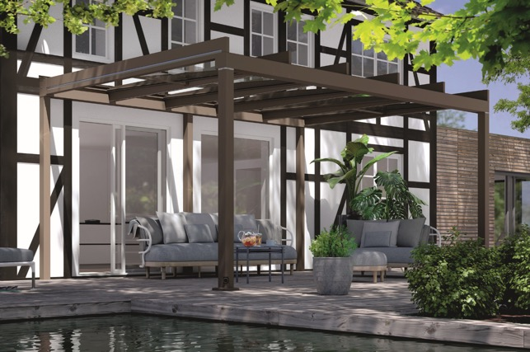
Bild 1:
Perfekt bei schwierigen Fassaden: Der Tragende Wandanschluss eignet sich für Terrassendächer und Pergola-Markisen von Weinor, aber auch für individuelle Projekte.

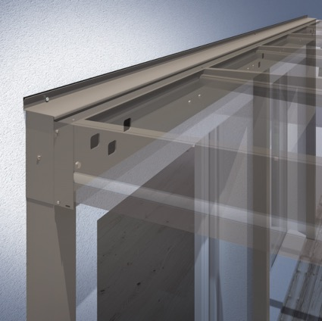
Bild 2:
Der Tragende Wandanschluss liegt als stabilisierendes Zubehör hinter dem Anbauprodukt und ersetzt so die Hauswand.

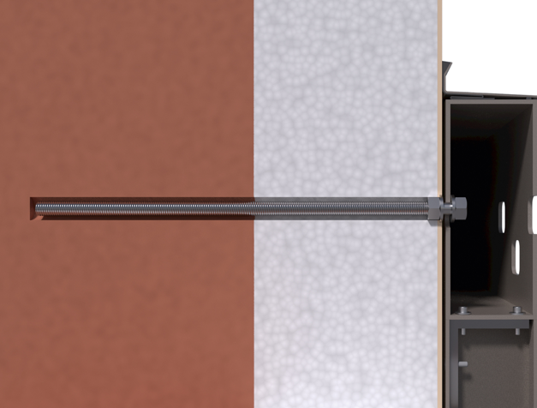
Bild 3:
Im Vergleich zur direkten Montage des Anbauprodukts an die Hauswand sind beim Tragenden Wandanschluss nur etwa 40 Prozent der Bohrungen erforderlich.

Abbildungen: Weinor

